**Projet :** Applications Web en JEE

**Encadré par :**

Mr Younes KHAMLICHI

**Conception et développent d’un site web des évènements et formations organisés par les clubs de l’ENSA**

Spring Boot et Angular

**Élaboré par :**

Mlle Meriem IKHARRAZEN

Mlle Meryam SOUSSI

# Préface

# Remerciements

C'est pour nous un plaisir autant qu'un devoir de remercier toutes les personnes qui ont pu contribuer de près ou de loin au succès de ce projet, qui nous ont aidé, nous ont soutenu et ont fait en sorte que ce travail ait lieu.

On manifeste notre profonde gratitude à Mr. Younes KHAMLICHI, notre encadrant de projet Application Web en JEE. On le remercie pour son soutien, son encadrement, ses conseils fructueux, ses encouragements et son accompagnement tout au long de la réalisation de ce projet.

On tiens également à adresser nos plus sincères remerciements à l'ensemble du corps enseignant de l'ENSAF, pour avoir porté un vif intérêt à notre formation, et pour nous avoir accordé de plus clair de leur temps, leur attention et leur énergie et ce dans un cadre agréable de complicité et de respect.

Meriem IKHARRAZEN

Meryam SOUSSI

# Table des matières

Introduction Générale

# Liste des abréviations

# *Chapitre 1*

# Contexte général du projet

Dans ce chapitre, on présentera le contexte général du projet. On va commencer par une présentation générale du projet, ensuite on va présenter la phase d’analyse des besoins contenant une critique de l’existant, la problématique et la description du travail à mettre en œuvre.

1. **Les besoins fonctionnels :**

Les besoins fonctionnels représentent les attentes de chaque acteur de la future plate-forme.  
Toute solution conceptuelle doit satisfaire, préalablement, à des besoins fonctionnels afin de  
délimiter le périmètre fonctionnel de l‘application et surveiller la traçabilité des besoins lors de la  
phase de développement.  
La présente plateforme doit satisfaire les besoins fonctionnels suivants :

* La gestion des étudiants, des clubs, et des formateurs.
* La gestion des formations et des événements.

1. **Les acteurs interagissent dans le système :**

Un acteur représente un rôle joué par une entité externe (utilisateur humain, dispositif matériel ou autre système) qui interagit directement avec le système étudié.

Un acteur peut consulter et/ou modifier directement l'état du système, en émettant et/ou en recevant des messages susceptibles d'être porteurs de données.

Dans le cadre de notre étude, nous avons distingué trois acteurs qui interagissent directement avec le système :

|  |  |
| --- | --- |
| Acteur | Cas d’utilisation |
| Etudiant | * S’authentifier. * Afficher les informations disponibles. * Inscrire dans une formation. * Passer un examen de certification. * Gérer son compte. |
| Formateur | * S’authentifier. * Créer un compte. * Gestion de ses formations : * Créer une nouvelle formation. * Accéder à la liste des étudiants inscrits. * Supprimer une formation. * Modifier une formation. * Ajouter son organisation. |
| Administrateur | * Gérer les utilisateurs (Ajouter, modifier, supprimer un étudiant ou formateur). * Gérer les formateurs. * Gérer les formations. * Gérer les clubs (Ajouter, modifier, supprimer). * Afficher les statistiques de l’utilisation de la plateforme. |

1. **Diagramme de cas d’utilisation « Etudiant » :**



1. **Diagramme de cas d’utilisation « Formateur » :**



1. **Diagramme de cas d’utilisation « Administrateur » :**

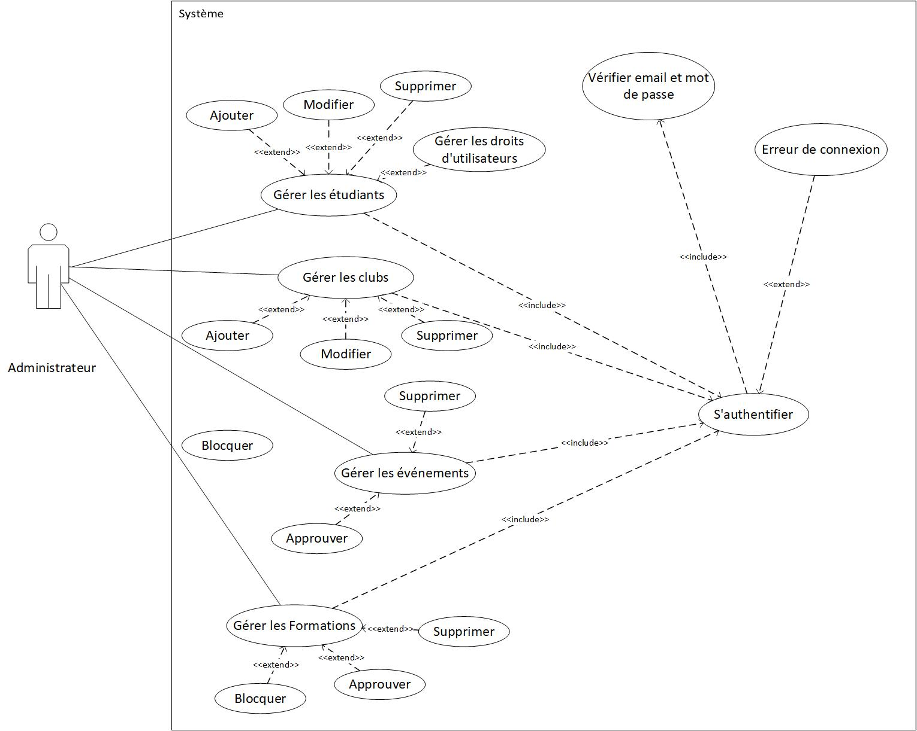

1. **Diagramme de classe:**



# *Chapitre 2*

# Mise en œuvre

Dans ce chapitre, on présentera le travail en détail, sa conception, ses fonctionnalités, les outils de développement utilisés et une description de la solution élaborée.

## Introduction

On procède dans ce chapitre à la présentation de l’application, sa conception, ses fonctionnalités et les différents outils de développement utilisés.

## Conception de l’application

Notre application se présente comme le montre le modèle ci-dessous.

Elle est constituée de deux parties qui intercommuniquent : le front-end (partie visible correspondant à la page web affichée dans le navigateur) et le back-end (partie invisible construite et déployée sur le serveur d’application Tomcat qui réalise les traitements pour répondre aux requêtes soumises par le front-end).

Embedded Tomcat Server

Client

Restful Web Services

CREATE

Read

Update

Delete

Http,JSON

Angular 10

Web Application

Spring Data JPA

MySQL

Database

Hibernate Framework



Back-end Spring Boot Application

Spring Boot est chargé de la gestion de la partie back-end de l’application et la couche cliente est gérée par le framework Angular dans sa version 10.

## Présentation des outils de travail et leurs utilisations

Dans cette section, on présente les différents outils utilisés lors de l’élaboration de ce travail.

### Spring Boot

Figure 1: Logo Spring Boot

Pour éviter la multitude de dépendances à gérer et de configuration à effectuer, Spring Boot est le framework par excellence qui propose :

Les démarreurs (starter) : c’est une dépendance contenant un paquet de dépendance permettant de réaliser un type de projet (Web, Rest...) et d’éviter l’incompatibilité entre les versions.

L’auto-configuration : Spring Boot simplifie la configuration du projet à partir de dépendances ajoutées par le développeur.

### Hibernate JPA

Figure 2: Logo Hibernate

Hibernate est un framework ORM implémentant les spécifications JPA. C’est une solution Open Source qui permet de faciliter le développement de la couche persistance de notre application. Il permet donc de représenter une base de données en objets Java et vice versa.

### Angular

Figure 3: Logo Angualr

Angular 9 est un framework TypeScript, open source qui permet la création d’applications Web et plus particulièrement de ce qu’on appelle des SPA « *Single Page Applications* » : des applications web accessibles via une page web unique qui permet de fluidifier l’expérience utilisateur et d’éviter les chargements de pages à chaque nouvelle action.

Les composantes sont le principal élément constitutif des applications Angular. Chaque composante se compose d’un HTML template qui déclare ce qui s’affiche sur la page et une classe TypeScript qui définit son comportement et un sélecteur CSS qui définit comment la composante est utilisé et les styles CSS appliqués dans ce modèle.

### Système de Gestion de Base de Données

Figure 4: Logo MySQL

MySQL est un serveur de bases de données relationnelles SQL, développé dans un souci de performances élevées en lecture, ce qui signifie qu'il est davantage orienté vers le service de données déjà en place que vers celui de mises à jour fréquentes et fortement sécurisées. Il est multithread et multi-utilisateur.

Par ailleurs, on a utilisé MySQL Workbench, l’IDE Neatbeans, Visual Studio Code, Postman pour interroger ou tester le webservice et Maven comme outil de gestion et pour automatiser l’intégration continue lors du développement.